**MÔN CÔNG NGHỆ10: Bài : 48, 49,50**

1/ **Cácphươngphápchếbiếnchè** :chèđen, chèvàng, chèđỏ, chèxanh .

2/ **Quytrìnhchếbiếnchèxanh** :

Thu hoạchláchè🡪Làmhéo🡪Diệt men trongláchè🡪Vòchè🡪Làmkhô🡪Phânloại, đónggói🡪Sửdụng .

3/ **Cácphươngphápchếbiếncàphênhân :**

*Phươngphápchếbiếnkhô :xátvỏquảsaukhiđãphơikhô.

*Phươngphápchếbiếnướt :xátvỏquảtươisaukhiđãngâm ủ

4/ **Quytrìnhchếbiếncàphênhântheophươngphápướt**:

Thu háiquảcàphê🡪Phânloại, làmsạch🡪Bócvỏquả🡪Ngâm ủ lên men🡪Rửanhớt🡪Làmkhô🡪Càphêthóc🡪Xátbỏvỏtrấu🡪Càphênhân🡪Đónggói🡪Bảoquản🡪Sửdụng .

5/ **Kháiniệmvềkinhdoanh** :làviệcthựchiệnnhữngcôngviệcmàphápluậtchophépnhằmthulợinhuận.

_Cáclĩnhvựckinhdoanh: baogồm 3 lĩnhvực:

* **Sảnxuất** :sảnxuấtlươngthực- thựcphẩm, hàngđiệntử, nôngsản…
* **Thươngmại** : muabánvậtliệuxâydựng, hàngnôngsản, hàngtiêudùng …
* **Dịchvụ** : du lịch, bưuchínhviễnthông, internet….

7/ **Sơđồhoạtđộngkinhdoanh**:

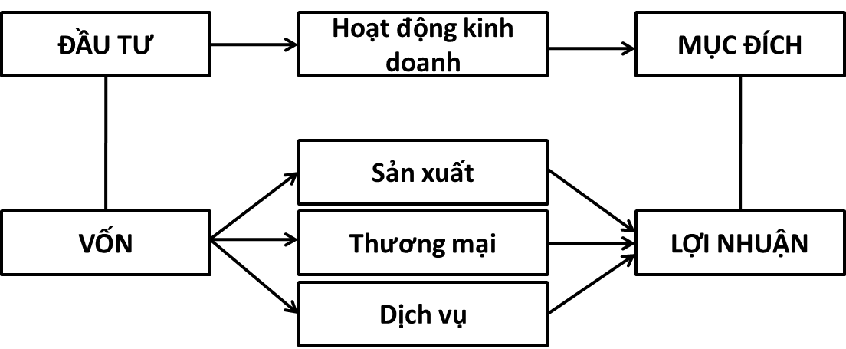

8/ **Kháiniệmvềthịtrường** :lànơidiễnracáchoạtđộngmuabánhànghóahoặcdịchvụ, lànơigặpgỡgiữangườimuavàngườibán.

_ **Cáchìnhthứcthịtrường** :

* **Thịtrườnghànghóa** :hàngkimkhíđiệnmáy, hàngnôngsản, hàngvậttưnôngnghiêp…
* **Thịtrườngdịchvụ**: du lịch, giaothôngvậntải, bưuchínhviễnthông…
* **Thịtrườngtrongnước**: thịtrườngđịaphương, thịtrườngtoànquốc.
* **Thịtrườngnướcngoài:**thịtrườngkhuvực, thịtrườngthếgiới.

11/ **Kháiniệmvềdoanhnghiệp**: là 1 tổchứckinhtếđượcthànhlậpnhằmmụcđíchthựchiệncáchoạtđộngkinhdoanhthulợinhuận.

_ **Cácloạihìnhdoanhnghiệp** :

* **Doanhnghiệptưnhân** :chủdoanhnghiệplàcánhân.
* **Doanhnghiệpnhànước**: chủdoanhnghiệplànhànước.
* **Côngtydoanhnghiệp**: cónhiềuchủsởhữu.

12/ **Kháiniệmvềcôngty**: làloạihìnhdoanhnghiệpcóítnhất 2 thànhviêntrởlên, cùng chia lợinhuận, cùngchịulỗtươngứngvớiphầnvốngóp.

_ Có 2 loạicôngty :côngtytráchnhiệmhữuhạnvàcôngtycổphần.

**13/ Đặcđiểmcôngtytráchnhiệmhữuhạn**:

* Phầnvốngópcủacácthànhviênphảiđượcđóngđủngaykhithànhlậpcôngty.
* Khôngđượcphéppháthànhchứngkhoán.
* Việcchuyểnnhượngvốngópgiữacácthànhviêntrongcôngtyđượcthựchiệntự do.
* Việcchuyểnnhượngvốngópchongườikháckhôngphảilàthànhviêncôngtyphảiđượcsựnhấttrícủanhómthànhviênđạidiệnchoítnhất ¾ sốvốnđiềulệcôngty.

**14/ Đặcđiểmcôngtycổphần**:

* Sốthànhviên(cổđông) màcôngtyphảicóítnhấtlà 7 người.
* Vốnđiềulệcôngtyđược chia thànhnhiềuphầnbằngnhaugọilàcổphần, giátrịmỗicổphầncómệnhgiálàcổphiếu. Mỗicổđôngcóquyềnmua 1 hoặcnhiềucổphiếu.
* Cổphiếupháthànhcóghitênhoặckhôngghitên. Cổphiếucủasánglậpviên, thànhviênhộiđồngquảntrịcóghitên.